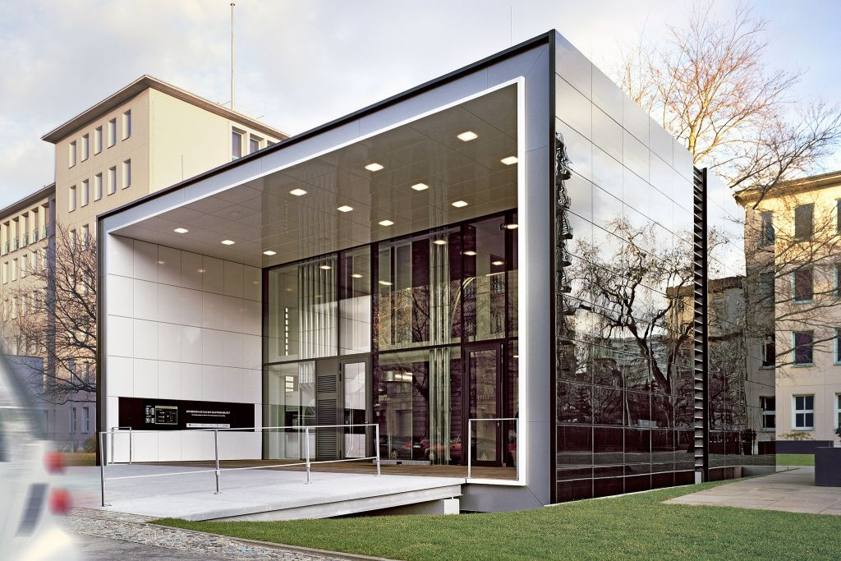

Flächenheizungen und Flächen-kühlungen im Niedrigstenergiegebäude
- Ausblick in die Zukunft -

Inhalt
1. Allgemeine Hinweise 3
1.1 Zukünftige Energieversorgung 3
1.2 Anforderungen an die Gebäude von morgen 3
1.3 Wege zum Niedrigstenergiegebäude 4
1.4 Veränderungen in der Energieerzeugung und die Notwendigkeit der Speicherung 4
1.5 Aufgabe von Wohngebäuden 5
1.6 Thermische Behaglichkeit nach DIN EN ISO 7730 5
1.7 Lokale thermische Behaglichkeit in Räumen 6
2. Zukünftige Gebäudekonzepte 7
3. Anlagentechnik 8
3.1 Wärme- bzw. Kälteerzeuger 8
3.2 Wärme- bzw. Kälteverteilung 9
3.3 Wärme- bzw. Kälteübergabe im Raum 9
3.4 Regelungstechnik 9
4. Systeme der Wärme- und Kältespeicherung 9
4.1 Zentrale Speichersysteme 9
4.2 Hybridheizung - zentrale Speichersysteme 10
4.3 Dezentrale Speichersysteme 12
5. Nutzerverhalten und Nutzerkomfort 13
6. BVF Gütesiegel und spezialisierte Anbieter 14
7. Normen und technische Richtlinien 15

Allgemeine Hinweise
Die Flächenheizung und Flächenkühlung hat sehr stark an Marktbedeutung gewonnen. Heute wird jedes zweite Ein- und Zweifamilienhaus mit einer Flächenheizung und zum Teil auch Flächenkühlung ausgestattet. Auch in Nichtwohngebäuden, wie Büros, Schulen, Kindergärten, Museen, Ladengeschäften, Sporthallen, Industriehallen und Kirchen werden die Systeme der raumflächenintegrierten Heizung und Kühlung, aufgrund ihrer Vorteile in verstärktem Maße ein- gesetzt.
- Zukunftsorientiert und umweltfreundlich durch die Nutzung regenerativer Energien
- Hohe Behaglichkeit aufgrund optimaler Oberflächentemperaturen der Umschließungsflächen
- Günstigste raumlufthygienische Verhältnisse (Strahlungswärme statt Konvektion)
- Freie innenarchitektonische Gestaltung
- Kostengünstige Installation
Dieser Informationsdienst beschäftigt sich ausschließlich mit Wohngebäuden

Zukünftige Energieversorgung
Im Rahmen der „Energiewende“ und der Beschlüsse der Bundesregierung vom 6. Juni 2011 wurde ein Energiekonzept entworfen, das einen erheblichen Ausbau der regenerativen Energien und eine deutliche Steigerung der Energieeffizienz im Gebäudebereich vorsieht. Der geplante „Umbau“ erfordert deutliche Veränderungen in der Energieerzeugung, des Energietransportes und der notwendigen Speicherung. Die EU- Richtlinie über die Gesamtenergieeffizienz von Gebäuden fordert für den Neubau ab 2021 das Niedrigstenergiegebäude. Zukunftsfähige Gebäudekonzepte müssen sich diesen Veränderungen anpassen.

Anforderungen an die Gebäude von morgen
Die in der EU Gebäude Richtlinie beschriebenen Nearly Zero-Energy-Buildings oder Niedrigstenergiegebäude sollen über eine sehr hohe Gesamtenergieeffizienz verfügen. Der Energiebedarf des Niedrigstenergiegebäude wird zu einem ganz wesentlich Teil durch Energien aus erneuerbaren Quellen gedeckt werden. Diese sollen idealerweise am Standort oder in der Nähe erzeugt werden. Somit wird das zukünftige Niedrigstenergiegebäude eine weitgehende Energieautonomie anstreben. Nicht die einseitige Optimierung des Wärmeschutzes, sondern die gelungene Kombination aus Gebäudehülle und Anlagentechnik unter Einschluss der Nutzung regenerativer Energien bilden das erklärte Ziel. Die geforderte Technologieoffenheit gewährleistet die Entwicklung neuer ganzheitlicher Gebäudekonzepte. Somit werden die zukünftigen Niedrigstenergiegebäude nicht nur Energieverbraucher, sondern gleichzeitig Energieerzeuger und Energiespeicher für die Bereiche Wärme, Strom und Mobilität bilden.
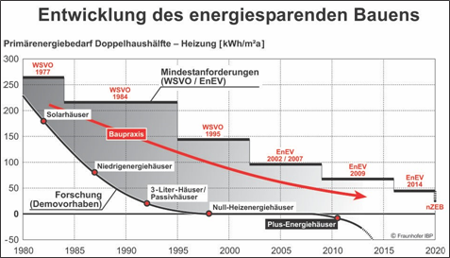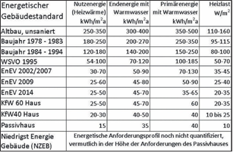
Bild 1: Entwicklung des energiesparenden Bauens. Tabelle 1: Energetische Standards der Gebäude.
Quelle: Fraunhofer IBP Quelle: Generiert aus Materialien des BDEW, Gastechnik,
Zahlen, Daten, Fakten

1.3 Wege zum Niedrigstenergiegebäude
Die zukünftigen Anforderungen des Niedrigstenergiegebäude sind somit durch die bis heute ausgeführten Konzepte des Passivhauses oder des Null Energie Hauses nicht vorweg genommen. Die technische Ausführung dieser Lösungen folgt weitgehend einer einseitigen Optimierung des baulichen Wärmeschutzes.
Die energetische Definition des sogenannten Passivhauses begrenzt den maximal zulässigen Jahresprimärenergiebedarf auf 15 kWh/m²a. Hieraus resultiert eine Normheizlast von zirka 10 W/m². Erreicht werden diese Grenzwerte durch die drastische Reduzierung des Transmissionswärmebedarfes und einer deutlichen Verminderung des Lüftungswärmebedarfes. Dieses Ziel kann nur mit einer sehr dichten Gebäudehülle erreicht werden. Aus diesem Grund werden zusätzlich Anforderungen an die Gebäudedichtheit gestellt. Eine hygienisch ausreichende Be- und Entlüftung erfordert unter diesen Rahmenbedingungen eine mechanische Be- und Entlüftungsanlage, häufig mit Wärmerückgewinnung aus der Abluft des Gebäudes.
In der Praxis führen heute die sehr hohen Anforderungen an den baulichen Wärmeschutz zu erheblichen Mehrkosten, die häufig durch einfache Anlagentechnik kompensiert werden.

1.4 Veränderungen in der Energieerzeugung und die Notwendigkeit der Speicherung
Der im Rahmen der „Energiewende“ beschlossene starke Ausbau der regenerativen Energieerzeugung wird im Wesentlichen durch die Nutzung der Windkraft und der Photovoltaik erfolgen. Die mit diesen Technologien erzeugten, stark schwankenden Strommengen können nur zum Teil unmittelbar genutzt werden. Die Techniken der zentralen und dezentralen Speicherung dieser „überschüssigen“ Energien sind in der Entwicklung. Die Energiespeicherung kann über sehr unterschiedliche Wege und Technologien erfolgen. Beispiele für die zentrale Speicherung sind konventionelle Pumpspeicherkraftwerke oder die elektrolytische Wandlung in Methan oder Wasserstoff.
Beispiele für die dezentrale Speicherung der „überschüssigen“ Energie sind Batterien, die Nutzung als Wärme in Elektrospeicherheizungen, Warmwasserspeichern oder die Speicherung als latente Wärme in Phase Change Materials (PCM) etc. Die Technologien und die erforderliche Wirtschaftlichkeit dieser neuen Konzepte sind zum Teil noch weit von der Marktfähigkeit entfernt. Das schwankende Energieangebot der regenerativen
Quellen kann durch die Verwendung von intelligenten Stromnetzen (Smart Grid) und intelligenten Stromzählern (Smart Meter) mit der Energienachfrage synchronisiert werden. Hierbei spielen die Möglichkeiten der dezentralen Energiespeicherung eine entscheidende Rolle. Ein weiteres Bauteil im neuen Energiekonzept könnten gasbetriebene, dezentrale Kraft-Wärme Koppelungsanlagen (Mikro-KWK) bilden, die mit Hilfe eines Smart Grid gesteuert werden. Viele dieser dezentralen KWK Anlagen wirken dann wie ein zugeschaltetes, virtuelles elektrisches Kraftwerk. Auch hier stellt sich die Frage nach der dezentralen Speicherung der zeitgleich erzeugten Wärme vor Ort. Somit kann die Bereitstellung eines geeigneten „Speichermediums“ im zukünftigen Gebäudekonzept als unabdingbar angesehen werden. Eine weitere Speicher-Technologie, die schon heute in einer Vielzahl von Gebäuden realisiert ist, ist die Elektrospeicherheizung. Mit Hilfe dieser sehr zuverlässigen Heiz- und Speichertechnik ist ein Teil des Problems, der Speicherbarkeit von unregelmäßig erzeugtem Strom aus Sonne und Wind, abdeckbar.

1.5 Aufgabe von Wohngebäuden
Wohngebäude dienen primär dem Schutz der in ihnen lebenden Menschen. Darüber hinaus muss das Gebäude die Gesundheit und Sicherheit der Menschen gewährleisten. Die Gebäudehülle und die dort installierte Technik müssen zuverlässig ein Wohnumfeld erzeugen, in dem sich die Menschen sicher und wohl fühlen. Das Gebäude muss den darin wohnenden Menschen dienen. Der mit der Errichtung und dem Betrieb verbundene Ressourcenbedarf sollte möglichst gering sein. Ein sehr wichtiger Maßstab für die Beurteilung der Aufenthaltsqualität innerhalb des Gebäudes ist die thermische Behaglichkeit.

1.6 Thermische Behaglichkeit nach DIN EN ISO 7730
Kriterien für thermische Behaglichkeit sind in DIN EN ISO 7730 beschrieben.
Nach Prof. Dr. Ole Fanger ist thermische Behaglichkeit derjenige Zustand des Befindens, der Zufriedenheit mit der thermischen Umgebung ausdrückt. Für einen aus- geglichenen Wärmehaushalt des Menschen ist es erforderlich, dass die im Körper produzierte Wärme in einem Gleichgewicht zur abgegebenen Wärme steht. Die notwendige Wärmeabgabe des Menschen erfolgt durch Konvektion, Wärmeleitung, Wärmestrahlung, Verdunstung und Atmung. Der Mensch reagiert sehr empfindlich auf Temperaturänderungen, Luftströmungen und schlechte Luftqualität. Die Behaglichkeit wird auch durch die Art der Kleidung beeinflusst, die in Abhängigkeit vom Außenklima steht. Da thermische Behaglichkeit physiologisch stark vom Wärmeaustausch des menschlichen Körpers abhängt, wird sie hauptsächlich von folgenden Faktoren beeinflusst:
  - Temperatur der Raumluft
  - Temperatur der Umschließungsflächen
  - Luftgeschwindigkeit
  - Luftfeuchte
  - Körperliche Betätigung und Bekleidung
Die Oberflächentemperaturen der umgebenden Flächen eines Raumes, wie Boden, Wände und Decke sind wegen der Wärmestrahlung wesentlich für den Wärmeaustausch des menschlichen Körpers und damit für die Behaglichkeit.

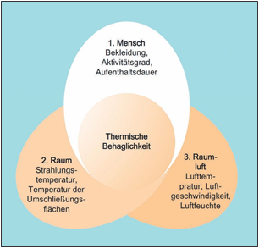
Die DIN EN ISO 7730 enthält Verfahren, anhand derer das allgemeine menschliche Wärmeempfinden und der Grad der Unzufriedenheit von Menschen mit ihrer thermischen Umgebung statistisch vorausgesagt werden können.
Die Norm ermöglicht die analytische Bestimmung und Interpretation der thermischen Behaglichkeit unter Berücksichtigung der örtlichen Kriterien.

Bild 2: Einflussgrößen der thermischen Behaglichkeit
Copyright: Wienerberger Germany

1.7 Lokale thermische Behaglichkeit in Räumen
Die thermische Behaglichkeit hängt vereinfacht von der operativen Temperatur – dem Mittelwert aus Lufttemperatur und der durchschnittlichen Oberflächentemperatur der raumumfassenden Flächen – ab. Bei einer Erhöhung der mittleren Oberflächentemperatur der raumumfassenden Flächen kann die Raumlufttemperatur abgesenkt werden und die Raumluftqualität wird als angenehmer empfunden.
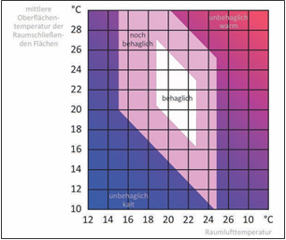
Zum Wärmeaustausch des Menschen durch Konvektion und Verdunstung sind geringe Luftbewegungen notwendig und im Interesse der Behaglichkeit erwünscht. Zur Vermeidung von Zug sollte die Luftgeschwindigkeit im Mittel kleiner als etwa 0,2 m/s bleiben. Unter Zug versteht man eine starke örtliche Abkühlung des Körpers durch Luftbewegung oder Wärmeabstrahlung. Neben der Strahlungssymmetrie spielt das vertikale Raumtemperaturprofil ebenfalls eine wichtige Rolle für die Behaglichkeit. Bei einem nach EnEV gebauten Haus mit Flächenheizungen beträgt der vertikale Temperaturgradient zwischen 0,1 und 1,1 m Höhe nur ca. 0,5K und liegt somit weit unter der 3K Sollvorgabe.
Bild 3: Zusammenhang zwischen Temperatur
der Raumumschließungsflächen und der Raumlufttemperatur
Quelle: W. Frank: „Raumklima und thermische Behaglichkeit“,
Berichte aus der Bauforschung, Heft 104, Berlin 1975
Bei reinen luftgeführten Systemen bleiben die Raumumschließungsflächen unbeheizt und es besteht ein Temperaturgefälle zwischen den inneren Oberflächen der Außen- und der Innenwände. Durch Einsatz von Flächenheizungen wird dieses Temperaturgefälle verringert und damit eine höhere thermische Behaglichkeit erreicht.

Die dena Broschüren „Thermische Behaglichkeit im Niedrigenergiehaus – Teil 1: Winterliche Verhältnisse, Teil 2: Sommerliche Verhältnisse“ geben weitere Informationen über den Einfluss von Anlagentechnik, Bauschwere und Wärmedämmung auf die thermische Behaglichkeit. Sie stehen zum Download auf www.flaechenheizung.de zur Verfügung.

2. Zukünftige Gebäudekonzepte
Als Beispiel für ein ausgeführtes Plusenergiehaus dient das Effizienzhaus Plus des Bundesministeriums für Verkehr, Bau und Stadtentwicklung (BMVBS) in Berlin.
F87 (Effizienzhaus Plus mit Elektromobilität in Berlin). Architektur & Engineering: Werner Sobek, Stuttgart): Der Aufbau des Effizienzhauses Plus erfolgt für Boden, Wand und Decken in Holztafelbauweise.
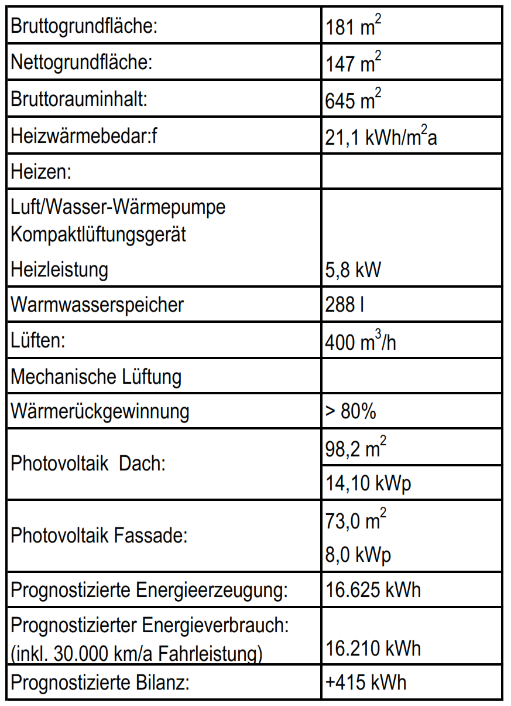
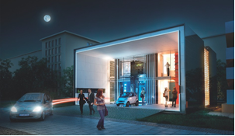

Bild 4. Außenansicht Effizienzhaus Plus.
Quelle: Copyright „Werner Sobek, Stuttgart

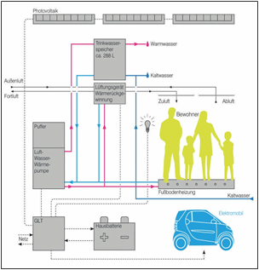
Bild 6: Technische Daten Effizienzhaus Plus.
Quelle: Copyright „Werner Sobek, Stuttgart

Die Haustechnik beinhaltet eine Photovoltaikanlage, deren Stromproduktion das Elektroauto und den aktuellen Strombedarf für z.B. die Außenluft/Wasser Wärmepumpe deckt. Überschüssiger Strom wird in die Hausbatterie gespeichert. Das System ist netzgekoppelt. Eine mechanische Be- und Entlüftung sorgt für gute Raumluftqualität.
Bild 5: Schema des technischen Konzepts Effizienzhaus Plus.
Quelle: Copyright „Werner Sobek, Stuttgart
Das Projekt wird wissenschaftlich begleitet. Die relevanten Daten des Betriebs werden kontinuierlich erfasst und gespeichert.
Der Heizwärmebedarf von 21,1 kWh/m2a wird im beschriebenen Projekt des BMVBS über ein DIN CERTCO zertifiziertes, Fußbodenheizungssystem (Bauart B nach DIN EN 1264) gedeckt.
Projektdetails finden Sie unter: http://www.bmvbs.de/DE/EffizienzhausPlus/Haus/effizienzhaus-plus-haus_node.html
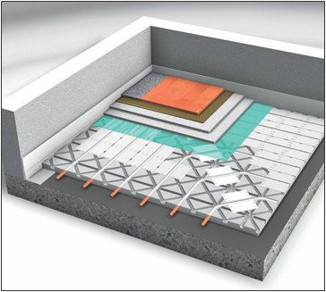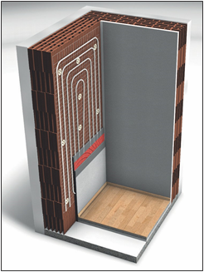
Bild 7: Beispielhafter Aufbau eines trockenverlegten Bild 8: Beispielhafter Aufbau eines nassverlegten
Fußbodenheizungssystems Wandheizungssystems

3. Anlagentechnik
Vor dem Hintergrund der Anforderungen des in der EU Gebäude Richtlinie beschriebenen Nearly Zero-Energy-Buildings (Niedrigstenergiegebäude) werden deutliche Veränderungen der bisherigen Anlagentechnik notwendig. Der Einsatz regenerativer Energien wird zu einer weitgehenden Verdrängung der Beheizung mittels fossiler Energieträger (Heizöl und Erdgas) führen. Die realisierten Heizlasten werden weiter sinken. Mechanische Be- und Entlüftungssysteme sind mittlerweile weit verbreitet. Strom- und/oder wassergeführte Konzepte unter Einbindung von Umweltwärme und Photovoltaik wer- den zukünftig dominieren. Die temporäre Speicherung von Strom und Wärme/Kälte gewinnt an Bedeutung. Die Optimierung des Gesamtsystems Gebäude erfordert einen Informationsverbund von Heizung, Lüftung, Kühlung und Trinkwasserversorgung und der anderen haus- technischen Systeme.

3.1 Wärme- bzw. Kälteerzeuger
Geeignete Wärmeerzeuger für Niedrigstenergiegebäude werden neben fossilen Brennstoffen vermehrt mit nachwachsenden Rohstoffen betrieben. Insbesondere Wärmepumpen bieten erhebliche Vorteile, wenn sie zusätzlich mit einem Speicher arbeiten. Erdgekoppelte Wärmepumpen können die stille Kühlung im Sommer mit einem sehr geringen energetischen Aufwand realisieren. Die Verwendung von biogenen Brennstoffen wird im ländlichen Bereich weiter an Attraktivität gewinnen. Die gleichzeitige Erzeugung von Strom und Wärme z. B. in einem Mikro KWK ist ebenfalls eine zukunftsträchtige Technologie. Die Entscheidung über den Wärmeerzeugertyp wird bei der Planung des Gesamtkonzeptes des Gebäudes fallen.

3.2 Wärme- bzw. Kälteverteilung
Die im Niedrigstenergiegebäude zum Einsatz kommen- den Systeme der wassergeführten Wärme- und Kälteverteilung werden bezüglich des hydraulischen Aufbaus den heutigen Systemen ähneln. Aufgrund der geringen Heizlasten werden kleinere Rohrnennweiten, innovative hydraulische Anschlusstechniken (z. B. Tichelmann) sowie intelligenter Umwälzpumpen eingesetzt, welches zu deutlichen Einsparungen an elektrischer Energie führt.

3.3 Wärme- bzw. Kälteübergabe im Raum
Die bereits beschriebenen Vorteile der raumflächenintegrierten Heiz- und Kühlsysteme werden auch im Niedrigstenergiegebäude zur Geltung kommen. In Abhängigkeit von Heiz- bzw. Kühllast können unterschiedliche Ausführungen beschrieben werden: Heizen oder Kühlen bzw. eine Kombination daraus. Für die Dimensionierung dieser Systeme kann von partieller bis vollflächiger Belegung gewählt werden. Als Einbauorte kommen sowohl Boden, Wand und besonders als auch Decke in Frage.
Die Rohrnetzberechnung mit den Angaben zum hydraulischen Abgleich ist in allen Anwendungsfällen beim Heizen und Kühlen durch den Gesetzgeber vorgeschrieben und zu beachten.

3.4 Regelungstechnik
Die Mess-, Steuer- und Regelungstechnik wird im Zusammenspiel mit der raumflächenintegrierten Heizung und Kühlung im Niedrigstenergiegebäude stark an Bedeutung gewinnen. Die informative Verknüpfung aller haustechnischen Komponenten wird notwendig, um die gesteckten Ziele bezüglich Ökologie, Ökonomie und Nachhaltigkeit zu erreichen. Die erforderliche Intelligenz der Haustechnik wird weitere Aufgaben im Bereich der Sicherheit und die Kommunikationsfähigkeit nach innen und außen abbilden müssen. Die schon heute angebotenen Systeme im Bereich Home Automation, Smart Meter und Smart Grid werden zusammen wachsen. Das Innovationspotenzial dieses Bereiches ist erheblich. Voraussetzungen für Elektro- Wärmespeicherheizungen ist eine Kommunikationsschnittstelle zum Beispiel Stromnetz- Rundsteuertechnik, inklusive einer Smart Grid Anbindung. Dabei sind einheitliche Standards zur Steuerung, genaue Messsysteme und variable Stromtarife unverzichtbar.
Ein in der Zukunft weiterer interessanter Aspekt ist die flexible Zuschaltung und insbesondere auch die Möglichkeit der Abschaltung der Elektroflächenheizung im Rahmen von Lastspitzen. Attraktiv für den Eigentümer dieser Heizsysteme wird es aber erst, wenn auch entsprechende Tarifsysteme zur Verfügung stehen.

4. Systeme der Wärme- und Kältespeicherung

4.1 Zentrale Speichersysteme
Hier werden zukünftig die klassischen Wärmespeicher mit einer Wasservorlage oder Latentwärme-Speichersysteme zum Einsatz kommen.

4.2 Hybridheizung - zentrale Speichersysteme
Bei der Hybridheizung wird zumeist Wärme über thermische Solarkollektoren erzeugt, gespeichert und über einen weiteren Wärmerzeuger Wärme zugeführt, sobald die Wärmeenergie durch die thermische Solaranlage nicht mehr ausreicht bzw. der Pufferspeicher entladen ist.
Die zentrale Anlagenkomponente ist dabei der Pufferspeicher der idealerweise als Schichtenspeicher ausgeführt wird und über eine entsprechende Regelung und zugehörigen Mischventilen bedarfsgerecht be- und entladen wird. Eine weit verbreitete Hybrid-Variante ist die Kombination von Solarkollektoren in Verbindung mit Wärmepumpen. Dabei wird der Trinkwarmwasserbedarf im Sommer überwiegend durch Solarthermie gedeckt und die Wärmepumpe wird erst zu Beginn der Heizperiode in Betrieb genommen.
Je nach gewählter Gebäude- und Anlagenkonzeption wird die Deckung der benötigten Wärmeenergie von der Größe der Solaranlage/Pufferspeicher bestimmt. Die gebräuchlichste Variante ist die Trinkwarmwasserbereitung im Sommer mit teilweiser Heizungsunterstützung.
Kollektorfläche und Speichergröße werden aufeinander abgestimmt. Bei einem Vierpersonenhaushalt entspricht dies einer Kollektorfläche von ca. 6 m² und einem Pufferspeicher von ca. 300 l.
Die Trinkwarmwassererwärmung wird bei dieser Konzeption auch in der Heizperiode, bei Wärmepumpenbetrieb durch die Solarthermie unterstützt.
Der Pufferspeicher, in Paralleleinbindung, ist dabei zusätzlich eine wichtige Anlagenkomponente zum wirtschaftlichen und schonenden Betrieb der Wärmepumpe. Zusätzlich könnte hier noch eine Speicherbeladung mit nachwachsenden Rohstoffen über einen wasserführenden Holzkaminofen erfolgen.
Wichtig bei allen Anlagenkonzepten ist neben der Wärmeerzeugung und Wärmespeicherung, das Wärmeübergabesystem. Dieses ist eine Flächenheizung in Form der Fußbodenheizung oder eine Kombination aus Fußbodenheizung und Wandheizung, die für eine möglichst niedrige Vorlauftemperatur (35°C und niedriger) dimensioniert ist, um die im Schichtenspeicher vorhandene Energie so optimal wie möglich nutzen zu können.
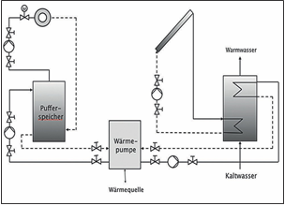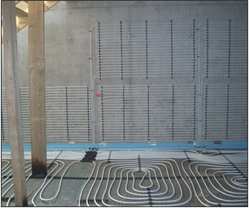
Bild 9: Anlagenschema einer Wärmepumpenanlage mit Bild 10: Beispiel einer Kombination von Wand- und
solarunterstützter Trinkwarmwassererwärmung Fußbodenheizung
Quelle: Abschlussbericht „Instationäre gekoppelte
energetische und wärmephysiologische Bewertung
von Regelungsstrategien für HLK Systeme“, TU-Dresden 2011

Eine spezielle Anlagenvariante ist das so genannte „Sonnenhaus“, das mit einem ähnlichen Anlagenprinzip arbeitet. Es handelt sich dabei um Gebäude mit hohem Wärmedämmstandard
(KfW 70) mit Schichtenspeicher in der Gebäudehülle.
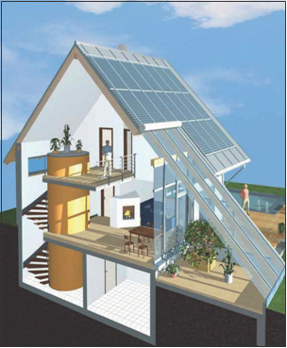
Ein Vorteil dieses Konzepts liegt in der Speicheranordnung, da die Verluste der Wärmespeicherung zur Raumbeheizung genutzt werden.
Die thermische Solaranlage sowie der Schichten/Pufferspeicher sind dabei wesentlich größer dimensioniert und der Deckungsgrad der jährlichen Heizenergie durch die Solaranlage beträgt wenigstens 50%. Die Wärmespeicherung erfolgt dabei saisonal vorwiegend außerhalb der Heizperiode in den Sommermonaten. Die fehlende Heizenergie, während der Heizperiode, wird z.B. durch wassergeführte Pellet- oder Scheitholzkessel erzeugt und dem Speicher zugeführt. Die erforderliche Heizenergie wird dabei fast CO2-neutral erzeugt und die Betriebskosten sind extrem niedrig. Für ein Einfamilienhaus sind dafür ca. 30 m² Solarkollektoren und ein Pufferspeicher mit
ca. 4500 l sinnvoll.
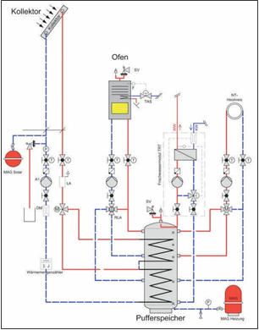
Das „Sonnenhaus“ ist immer als Gesamtkonzept von Gebäudehülle und Anlagentechnik zu planen. Der solare Deckungsanteil (Trinkwarmwasser und Heizung) ist größer als 50%; der spezifische Primärenergiebedarf max. 15 kWh/m²a sowie der spezifische Transmissionswärmebedarf HT` um 30% besser als nach der EnEV 2009 gefordert.
Bild 11: Schnittmodell des Sonnenhaus Lorenz Bildquelle: Sonnenhaus-Institut e. V.
Quelle: Copyright „Werner Sobek, Stuttgart
In der Praxis sind bereits zahlreiche Einfamilienhäuser erfolgreich realisiert und zeigen eine sehr hohe Nutzerbehaglichkeit und besonders niedrige Betriebskosten. Als weitere Gebäudeausführungen wurden Mehrfamilienhäuser sowohl in Süd- als auch Norddeutschland erfolgreich ausgeführt. In allen diesen Gebäuden sind Fußboden-/Wand- oder Deckenheizungen eingesetzt worden.

Bild 12: Anlagenschema: bivalente Anlage (Solar,- Holzpelletheizung)
mit Schichtenspeicher und Flächenheizung (Solarpartner Süd – Kienber
Quelle: Copyright „Werner Sobek, Stuttgart

4.3 Dezentrale Speichersysteme
Bereits heute existiert eine Vielzahl geeigneter dezentraler Speichersysteme. Für die wassergeführten Systeme der Heizung können sogenannte Pufferspeicher eingesetzt werden. Die hydraulischen Schaltungen werden dem jeweiligen Gebäudekonzept angepasst. Latentwärmespeicher (Phase Change Materials) könnten z. B. im Haustechnikraum oder innerhalb der Raumumschließungsflächen eingesetzt werden. Bei Verwendung von Wasserzusätzen sind die Angaben des jeweiligen Herstellers zu beachten.
Die thermische Speicherwirkung des Estrichs im Rahmen eines neuen Konzepts der elektrischen Fußbodenspeicherheizung ist ebenfalls eine interessante Variante der dezentralen Energiespeicherung und die damit verbundene Möglichkeit der Lastverteilung. Hierbei können mit neuen, intelligenten Lademodellen sowohl die Bedürfnisse der Stromwirtschaft, als auch die Anforderungen an die thermische Behaglichkeit entsprochen werden.
Bei ca. 200.000 Häuser ausgestattet mit Elektroflächenheizungen beträgt die Wärmespeicherfähigkeit ca. 1,9TWh.
Der Einsatz von Elektroflächenheizungen in Niedrigstenergie- und Passivhäusern ist in Kombination mit einer Photovoltaik- Anlage und zukünftigen Batterie-Speichermedien eine interessante Kombination. Durch die erhebliche Effizienzsteigerung der Photovoltaik-Module kann in Zeiten mit hoher Sonneneinstrahlung, die Heizung komplett mit Eigenstrom betrieben werden. Allerdings muss im Winter Strom vom Netz zugekauft werden. Ins- gesamt im Jahr kann bei entsprechender Auslegung, das Haus mehr Strom produzieren, als verbrauchen. Hierbei fällt zum Teil Nutzung und Erzeugung von Strom zeitlich auseinander.

5. Nutzerverhalten und Nutzerkomfort
Durch die immer weiter fortschreitende Entwicklung von Regelsystemen bieten sich dem Nutzer vermehrt Möglichkeiten die Systeme seinen persönlichen Bedürfnissen anzupassen und zusätzliche Informationen über beispielweise den Energieverbrauch oder auch das Nutzerverhalten abzurufen.
Durch diese Informationen ist der Nutzer in der Lage, sein Heizsystem individuell zu konfigurieren und den Energieverbrauch zu optimieren.
Fernabfrage oder Fernsteuerung sind heute schon mit geringem Aufwand realisierbar. Selbstlernende Einzelraumregelungen, die die Aufheizcharakteristik eines Raumes erfassen und die Regelalgorithmen entsprechend anpassen, bieten ein Höchstmaß an Nutzerkomfort und befreien den Bewohner von lästigen Einstellarbeiten.
Heizen-/Kühlen-Anwendungen können mit Hilfe einer Einzelraumregelung flexibel auf sich ändernde Anforderungen angepasst werden. So können zum Beispiel im Kühlbetrieb einzelne Räume gezielt vom Kühlen ausgeschlossen werden. Im Heiz- und Kühlbetrieb ist es möglich, Räume mit wechselnder Verwendung, wie Gästezimmer, zeitnah ohne großen Aufwand an die unter- schiedlichen Anforderungen anzupassen.
Eine große Bedeutung wird im Niedrigstenergiegebäude dem Zusammenspiel der verschiedenen Systeme wie Wärme-/Kälteerzeugung, Lüftungsanlage und Flächenheizung durch ein übergeordnetes, intelligentes Regelsystem zukommen. Hier sind große Potenziale in Bezug auf Energieeinsparung und Nutzerkomfort vorhanden.

BVF Gütesiegel und spezialisierte Anbieter
Das BVF-Gütesiegel soll allen Beteiligten – vom Fachplaner über den Fachhandwerker bis hin zum Endkunden – Orientierung und Sicherheit im stetig wachsenden Marktsegment der Flächenheizungen und Flächenkühlungen bieten.
Die Hersteller, die das Siegel tragen dürfen, garantieren damit, dass sie den umfangreichen Kriterien- Katalog des BVF erfüllen.
Das BVF-Gütesiegel ist beim Deutschen Patent- und Markenamt unter der
Nummer 30 2018 105 344 eingetragen und europaweit geschützt. Es steht für die gesicherte, zertifizierte Systemqualität der Produkte mit Gewährleistung. Sie profitieren von individuellen Lösungen aus einer Hand und erhalten damit ein effizientes, normgerechtes sowie innovatives Flächenheizungssystem. Das erleichtert dem Installateur die Arbeit und der Endverbraucher darf sich über eine dauerhaft effiziente und behagliche Flächenheizung freuen, bei der auch der langfristige technische Service sichergestellt ist. Durch die Vorgabe und Überprüfung strenger und transparenter Standards verhilft das BVF Siegel zu einer klaren Orientierung, es schafft Vertrauen und Sicherheit bei allen Beteiligten – vom Planer, über den Fachhandwerker bis zum Endkunden.
Weitere Informationen über den Bundesverband Flächenheizungen und Flächenkühlungen e.V. sind unter:

www.flaechenheizung.de
www.bvf-siegel.de
www.flaechenheizungsfinder.de

Normen und technische Richtlinien
EU Richtlinie Gesamtenergieeffizienz von Gebäuden
Energieeinsparverordnung (EnEV)
DIN EN 1264 | Raumflächenintegrierte Heiz- und Kühlsysteme mit Wasserdurchströmung
DIN EN 13779 | ehemals DIN 1946 Teil 2
DIN 1946-6 | Lüftung von Gebäuden
DIN 4108 | Wärmeschutz im Hochbau
DIN 4109 | Schallschutz im Hochbau
DIN 4701 Teil 10 | Energetische Bewertung von heiz-, Warmwasser und lüftungstechnischen Anlagen
DIN 4726 | Rohrleitung aus Kunststoffen für die Warmwasser-Fußbodenheizung
DIN 18195 | Bauwerksabdichtungen
DIN 18202 | Toleranzen im Hochbau
DIN 18560 | Estriche im Bauwesen
DIN V 18599 | Energetische Bewertung von Gebäuden – Berechnung des Nutz-, End- und Primärenergiebedarfs für Heizung, Kühlung, Lüftung, Trinkwarmwasser und Beleuchtung
DIN EN 50559 | Elektrische Raumheizung, Charakteristika der Gebrauchstauglichkeit – Definitionen, Testmethoden, Dimensionierung und Formelsymbole
VDE 0100 | Errichten von Starkstrom-Anlagen mit Nennspannungen bis 1000 V
EN ISO 7726 | Umgebungsklima; Instrumente und Verfahren zur Messung physikalischer Größen
DIN EN ISO 7730 | Gemäßigtes Umgebungsklima Ermittlung des PMV und des PPD und Beschreibung der  Bedingungen für thermische Behaglichkeit (ISO 7730:1994)
DIN EN 12831 | Heizsysteme in Gebäuden – Verfahren zur Berechnung der Norm-Heizlast  Verfahren zur Berechnung der Norm-Heizlast. Anhang A-Grundlegende Parameter für behagliche thermische Innenraumbedingungen. Signifikanz der operativen Temperatur bei der Berechnung der Heizlast (informativ)
DIN EN 12828 | Heizungsanlagen in Gebäuden. Planung und Installation von Warmwasser-Heizungsanlagen. Anhang B (informativ) Thermische Behaglichkeit
DIN EN 15251 | Eingangsparameter für das Raumklima zur Auslegung und Bewertung der Energieeffizienz von Gebäuden – Raumluftqualität, Temperatur, Licht und Akustik
VDI 4645 | Planung und Dimensionierung von Heizungsanlagen mit Wärmepumpen in Ein- und Mehrfamilienhäusern
Weitere wertvolle Hinweise und Informationen unter: https://www.flaechenheizung.de

Disclaimer:
Die in dieser Broschüre genannten relevanten Normen und Arbeitsblätter sind auf dem Stand Januar 2020.

Urheberrechtshinweis:
Dieses Werk ist urheberrechtlich geschützt. Die dadurch begründeten Rechte, insbesondere die der Übersetzung, des Nachdrucks, der Entnahme von Abbildungen, der Wiedergabe auf photomechanischem oder ähnlichem Weg und der Speicherung in Datenverarbeitungsanlagen bleiben, auch bei nur aus- zugsweiser Verwertung, erhalten

Falls nicht anders angegeben alle Bilder Quelle: BVF / Titelmotiv: F87, Werner Sobek, Stuttgart



Wandweg 1 · 44149 Dortmund
Telefon: +49 231 618 121 30 ·
Telefax: +49 231 618 121 32

www.flaechenheizung.de · www.bvf-siegel.de www.flaechenheizungsfinder.de

